# Цикл опытов на тему: «Электричество и магнетизм»

**Электричество** - это энергия движения частей атома, называемых электронами. Вся материя состоит из атомов, которые, в свою очередь, состоят из ещё более мелких частиц, которые называются **протонами**, **нейтронами** и **электронами** . Электроны в атоме движутся по орбитам, или окружностям, вокруг центральной части атома, которая называется ядром. Электроны способны переходить от одного атома к другому. Эти перемещения и порождают электричество.

Движением электронов объясняется и такое явление, как магнетизм. **Магнетизм** – невидимая сила, благодаря которой некоторые вещества могут притягивать или отталкивать другие частицы. Трюки, с которыми знакомит тебя этот раздел сайта, способны нанести действительно серьёзный «удар»!

## «Как увидеть молнию?»

**Цель:** Выяснить, что гроза – проявление электричества в природе.

**Материал:** Кусочки шерстяной ткани, воздушный шар, рупор.

**Проведение опыта.** Сложенные друг на друга кусочки ткани дети натирают воздушным шаром (или пластмассовым предметом). Подносят к ним рупор (для усиления звука) и медленно разъединяют ткань. Выясняют, что произошло с тканью при натирании (она наэлектризовалась), появился треск – проявление электричества).

## «Почему лампочка светит?»

**Цель:** Понимать принцип работы электроприбора.

**Материал:** Батарейка для фонарика (4,5В), тонкая проволока, маленькая лампочка с припаянными проводами, игрушка «сова» из бумаги.

**Проведение опыта.** Дети рассматривают игрушку со спрятанной внутри батарейкой. Взрослый предлагает разгадать «секрет», почему глаза у этой игрушки светятся. Дети выполняют действия: рассматривают источник электричества, его устройство, отсоединяют лампочку, подсоединяют к клеммам тонкую проволоку, пробуют ее на ощупь. Выясняют, что служит источником света: в прозрачной колбе находится проволочка, когда подсоединяют батарейку, проволочка внутри раскаляется, начинает светиться, от этого и лампочка становится теплой. Дети объясняют, что так же действует электронагреватели в электрочайнике и утюге.

## «Помоги Золушке»

**Цель:** формировать у детей интерес к экспериментальной деятельности; закреплять знания о статическом электричестве.

**Материал:** 2-3 емкости с перемешанным перцем и сахаром, вода, сито, карандаши или деревянные палочки.

**Проведение опыта.** Воображаемая ситуация. «Представьте себе, что Злая Мачеха придумала Золушке новое задание: перемешала перец с сахаром и велела успеть разделить их до утра. Бедная Золушка не знает, как это сделать. Сможем ли мы ей в этом помочь?»

Вариант 1. Можно использовать воду.

Опыт 1. Вода добавляется в одну из емкостей: сахар растворяется, перец всплывает на поверхность воды или, намокнув, располагается в ее толще. (Дети приходят к выводу, что этот вариант не годится: сахар растворяется).

Вариант 2. Можно использовать мелкое сито.

Опыт 2. Содержимое из второй емкости высыпается в сито и просеивается. (Дети приходят к выводу, что этот способ также неудачен, потому что мелкие частички перца плохо проходят через отверстия сита и задерживаются в нем).

Вариант 3. Если дети сами не вспомнят о существовании статического электричества, то воспитатель с помощью наводящих вопросов напоминает им об этом явлении.

Опыт 3. Дети потирают карандаши (деревянные палочки) о свои волосы и прикасаются к смеси. К наэлектризованным предметам быстро прилипает перец. Дети аккуратно его ссыпают в другую емкость. (Перец легче сахара, поэтому свободно прилипает к палочкам под действием электричества).

## Опыт «Ожившие волосы».

**Цель:** познакомить детей с проявлением одного вида электричества.

**Материал:** расческа.

**Проведение опыта.** В гости приходит ребенок из другой группы и показывает детям фокус: достает из кармана расческу, потирает ею о свою шерстяную рубашку, дотрагивается до волос. Волосы «оживают», становятся «дыбом».

Вопрос детям: «Почему так происходит?» Волосы «оживают» под действием статического электричества, возникающего из-за трения расчески с шерстяной тканью рубашки.

Опыт 1.

- Посмотрите, на стене висит шарик, а на полу лежат разноцветные шарики. А давайте их повесим на стену (Дети пытаются повесить шарики на стену) .

- Почему этот шарик висит, а ваши шарики падают? (Предположения детей)

- А хотите ваши шарики превратить в волшебные? Посмотрите как! Надо шарик потереть о волосы и приложить к стене той стороной, которой натирали. Все шарики висят. Вот и наши шарики стали волшебными.

Как вы их сделали такими? (Ответы детей)

Вывод: В наших волосах живет электричество, мы его поймали, когда стали натирать шарик о волосы, он стал электрическим, поэтому притянулся к стене.

- А когда еще можно увидеть электричество в волосах? (Когда расчесываемся) .

- Что происходит с волосами? (Волосы электризуются, становятся непослушными, торчат в разные стороны). Это еще раз доказывает, что в волосах живет электричество.

- А давайте попробуем другие предметы сделать волшебными.

Опыт 2.

- Порвите полоску бумаги на мелкие кусочки. (Дети выполняют)

- Поднесите расческу к бумаге.

- С бумагой что-то происходит? (Нет) .

- Как заставить бумагу притянутся к расческе? (Предположения детей)

- Сейчас мы сделаем эти обычные расчески волшебными, электрическими. Возьмите кусочек шерстяного материала и натрите им расческу. Медленно поднесите ее к кусочкам бумаги.

- Что происходит с бумагой? (Бумага притянулась к расческе).

- Как расческа стала электрической? (Её натерли шерстяной тканью.)

Вывод: Электричество живет не только в волосах, но и в одежде.

Молодцы! Вы опять поймали электричество.

Опыт 3.

- А я тоже хочу быть волшебником, покажу вам интересный фокус. (Дети садятся вокруг стола) .

- Что лежит под стеклом? (Разноцветные шарики из пенопласта)

- Как заставить шарики двигаться, прыгать? (Предположения детей) .

- У меня есть обычная варежка, сейчас я буду делать стекло волшебным, электрическим.

- Что происходит с шариками? (Они зашевелились, запрыгали) .

- Почему они зашевелились? Как стекло стало волшебным?

Вывод: Когда натирали стекло варежкой, оно стало электрическим, поэтому шарики задвигались и притянулись к стеклу.

Опыт 4.

- А еще в этой стране живут два друга- шарика. Они все время ссорятся и мирятся (на стойке висят два наэлектризованных шарика на длинной нитке) .

- Как вы думаете, сейчас они помирились, или поссорились? Они отталкиваются или притягиваются друг к другу? (Отталкиваются) .

- Они одинаковые, оба электрические, поэтому поссорились, не хотят дружить друг с другом.

- А давайте их помирим. Надо с одного шарика снять электричество. Девочки, что мы предлагаем вам сделать, чтобы легче расчесывать волосы? (Намочить расческу) .

- Как же снять электричество с одного шарика? (Намочить его с помощью брызгалки) .

- Что произошло с шариками? (Они притянулись друг к другу, помирились) Почему?

Вывод: Когда два шарики наэлектризованы, они отталкиваются, а чтобы они притянулись, надо один шарик смочить водой и они притянуться друг к другу.

## Опыт «Статическое электричество»

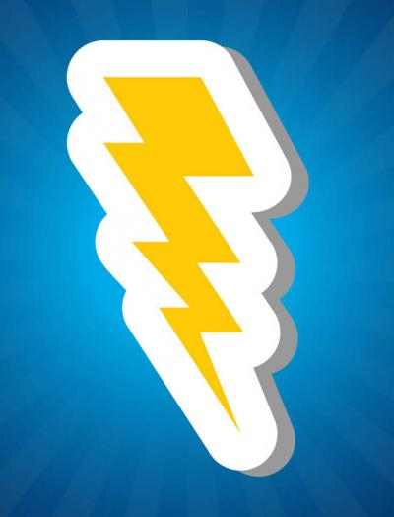

Узнайте о положительно и отрицательно заряженных частицах, используя несколько основных предметов, которые Вы часто используете в быту.

**Для проведения опыта понадобится:**

* Два воздушных шарика
* Головные волосы
* Алюминиевая банка
* Шерстяная ткань

**Время на проведение эксперимента:**

Приблизительно 10 минут.

**Начинаем эксперимент:**

1. Потрите шерстяной тканью оба воздушных шара против шерсти. Поднесите их друг к другу. Что происходит?
2. Потрите один из шаров об Ваши волосы, немного поднимите шарик над волосами. Что происходит?
3. Положите алюминиевую банку на бок на столе, поднесите к ней воздушный шар, который Вы потерли об волосы. Как только Вы поднесли шарик к банке, медленно отводите его. Что происходит?

**Примечание:**

В ходе выполнения **опыта «Статическое электричество»** Вам понадобится помощник или зеркало.

**Наблюдение:**

* В первом случае воздушные шары будут отталкиваться друг от друга.
* Во втором случае шарик будет притягивать Ваши волосы к себе.
* В третьем случае банка будет катиться за шариком.

**Как это произошло?**

Протирая шары шерстяной тканью или Вашими волосами, Вы создаете на нем статическое электричество. Оно включает в себя  отрицательно и положительно заряженные частицы. Когда Вы трете воздушные шары  против Ваших волос или ткани, шарик заряжается отрицательно.

## Опыт «Электромагнит»

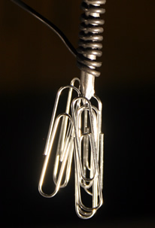

В этом опыте, Вы научитесь создавать**электромагнит** в домашних условиях, используя бытовые приспособления.

**Для выполнения опыта понадобится:**

* Большой железный гвоздь
* Длинная медная проволока – 30 см.
* Крона
* Скрепки или другие мелкие магнитные объекты

**Время на проведение эксперимента:**

1. Возьмите проволоку и с каждого конца отметьте по 10 см.
2. Возьмите гвоздь, намотайте на него проволоку так, как показано на рисунке в примечание.
3. Один конец проволоки прикрепите к плюсу батарейки, а другой к минусу.
4. Вот и все, Ваш электромагнит готов!
5. Поднесите скрепки к концу гвоздика или другие магнитные объекты, гвоздик притянет их к себе.

**Примечание:**

Батарея может быстро нагреваться, поэтому, как только Вы провели опыт «Электромагнит», сразу же отсоедините провода от кроны.

Рисунок, как нужно намотать проволоку:

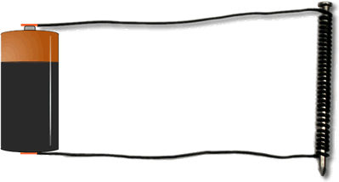

**Как это произошло?**

Большинство **магнитов**, как те, что находятся на холодильнике, называют постоянными магнитами, так как они могут притягивать магнитные объекты в любое время и держать их сколько угодно. Магнит, который создали Вы, называется Электромагнитным. Он работает только на электричестве, а когда электричества нет, то он не притягивает магнитные объекты. **Электричество**, текущее через провод, устраивает молекулы в гвозде так, чтобы они были привлечены к определенным металлам.

* ВКонтакте
* Facebook
* Одноклассники
* Google+
* Twitter
* Mail.ru
* Pinterest
* Evernote
* В кругу Друзей
* Tumblr
* LiveJournal
* Pinme
* БобрДобр
* Blogger
* Digg
* Delicious
* Instapaper
* LiveInternet
* LinkedIn
* MySpace
* Readability
* Surfingbird
* StumbleUpon
* Я.Закладки
* По почте
* [В закладки](http://www.lmagic.info/electomagnet.html)
* Печать

[UPTOLIKE - модули социальной активности для вашего сайта.](http://uptolike.ru/?ref=widgets_popup&lng=ru)

## Опыт «Спектр через воду»



Простой стакан в форме призмы может быть использован, чтобы разделить луч белого света на составные цвета. Явление, благодаря которому белый свет распадается на составляющие цвета, называется **дисперсией**.

**Для выполнения опыта понадобится:**

* Небольшой стакан
* Вода
* Зеркало
* Фонарик

**Время на проведение эксперимента:**

Не больше 5 минут

**Начинаем эксперимент:**

1. Заполните стакан водой.
2. Поместите зеркало в стакан с водой так, чтобы оно находилось под углом около 30 градусов к поверхности воды.
3. Сделайте помещение темным. Выключите свет, закройте окна.
4. Посветите фонариком в зеркало.

**Примечание:**

Угол, под которым зеркало помещено в стакан с **водой,** имеет решающее значение для формирования спектра.

**Наблюдение:**

Когда луч света от фонарика светится на зеркале, погруженного в воду, небольшой **спектр** цветов радуги появляется на потолке.

**Результат:**

**Опыт «Спектр через воду»** доказывает, что белый свет состоит из различных цветов спектра, обладающего разнообразными волнами. Каждая молекула воды действует как простая призма, вызывающая рефракцию каждой волны по различным углам, что в конечном итоге приводит к образованию новых цветов спектра на поверхности, на которую падает отраженный луч света.

## Опыт «Электрическая цепь»

**Электрический ток** является одной из форм **электричества**, который течет из электрических розеток. Он обеспечивает большое количество **электроэнергии**, которая может нам навредить. Электрический ток состоит из электронов, проходящих в проводнике, такие как металлические проволоки.  **Электричество** является одной из форм энергии, оно также может быть преобразованным. Электрический ток движется вдоль проводника. Полный путь электрического тока называется схемой. Простая электрическая цепь состоит из нескольких частей. Для потока электронов в проводнике должен быть источник силы, чтобы дать им толчок. Металлическая проволока выступает в качестве проводника, что позволяет легко двигаться электронам. Переключатель управления потоком электронов через цепь в тоже время открывает и закрывает цепь. Лампа – это прибор, который преобразует электрический ток в свет. Цепь, замкнутая или полная, когда электроны  перемещаются от источника и обратно. С другой стороны, цепь разомкнута, когда происходит разрыв цепи и электричество не доходит до лампы.

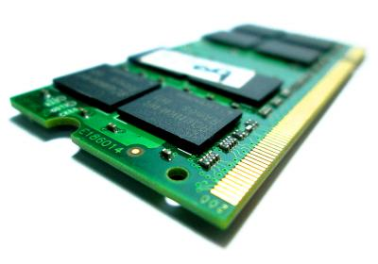

**Для выполнения опыта понадобится:**

* Медный провод длиною в метр.
* Сухая батарея.
* Маленькая лампочка для фонарика.
* Переключатель.
* Изолента.
* Ножницы.

**Время на проведение эксперимента:**

Около двадцати минут.

**Начинаем эксперимент:**

1. Нарежьте три одинаковых куска медного провода и удалите около половины сантиметра изоляции с обоих концов.
2. Подключите один провод к положительной стороне сухой батарейки и закрепите его изолентой.
3. Другой конец подключите к правой стороне лампочки.
4. Подключите еще один провод к отрицательной стороне сухой батарейки и закрепите его изолентой.
5. Другой конец провода подключите к левой стороне лампочки.
6. Разрежьте третий кусок проволоки на две равные части и подключите один конец к правой стороне переключателя.
7. Далее приложите другой конец к левой стороне лампочки.

**Примечание:**

Удаляйте изоляции аккуратно, чтобы избежать сокращения или повреждения проводов. Не играйте с лампочкой! Не прикасайтесь к лампочке,  когда она загорится.

**Наблюдение:**

Как открывать и закрывать электрическую цепь? Когда Вы выключаете переключатель, что происходит?

**Результат:**

Частями электрической цепи в **физическом опыте «Электрическая цепь»** являются: сухая батарейка, провода, переключатель и лампочка. Вы можете открывать и закрывать электрическую цепь с помощью переключателя. Когда какая-либо часть отсутствует, электричество не будет течь и **физический опыт «Электрическая цепь»** будет не возможен.

## Опыт «Домашний компас»

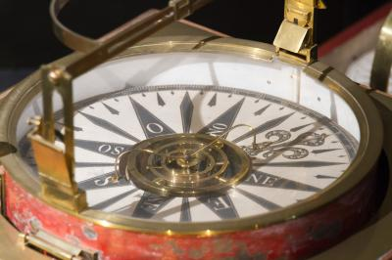

**Компас** – это инструмент, используемый для навигации относительно магнитных полюсов земли. Это намагниченный указатель, который присоединяется к земному магнитному полю, чтобы вычислить курс, делая путешествие более безопасным и более эффективным. Компасы часто изготовляются как одиночные инструменты, запечатанные с намагниченным баром, и свободно вращающейся стрелкой в центре. Давай проведем этот увлекательный **опыт по физике** и создадим свой собственный компас.

**Для проведения опыта понадобится:**

* Игла.
* Магнит.
* Ножницы.
* Небольшой кусок картона.
* Банка.
* Нить.
* Компас.
* Карандаш.

**Время на выполнение эксперимента:**

Приблизительно 15-20 минут.

**Начинаем эксперимент:**

1. Проведите магнитом по игле несколько раз, чтобы дать ей намагнититься.
2. Привяжите один конец нити к небольшому куску картона, а другой конец привяжите к центру карандаша.
3. Проткните иглу через центр картонки и оставьте ее там.
4. Возьмите банку, положите сверху на нее карандаш, а картонку с иглой опустите вниз банки, но не давайте ей доставать до дна банки.
5. Игла в середине картонки должна находиться в горизонтальном положении.
6. Поместите банку рядом с компасом на плоскую поверхность, Ваш домашний компас и компас, купленный в магазине, будет показывать одинаковое направление!

**Примечание:**

Провести **опыт «Домашний компас»** может быть сложно в первый раз. Вы можете обратиться к рисунку слева, чтобы получить представление как должен выглядеть ваш компас.

**Наблюдение:**

Что происходит, когда Вы поворачиваете свой домашний компас и компас, купленный в магазине, в другое направление? Игла в банке указывает тоже направление, что и Ваш **компас**?

Если игла не вращается за компасом, то ее нужно заново намагнитить!

**Результат:**

Намагниченная игла всегда будет свободно вращаться и указывать на север и юг. Игла действует как **магнит** и притягивается к магнитным силам Земли.

## Цвета RGB

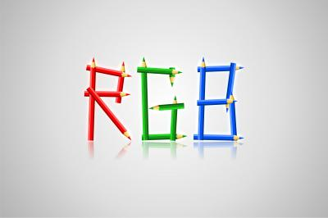

Что на самом деле является белым цветом? Этот вопрос сами себе задавали многие из Вас. В этом эксперименте мы исследуем цвет и как создавать его, используя несколько листов целлофана и три фонарика.

Белый цвет появился от других смешанных цветов.  Накрадывающееся проектирование огней основных цветов красного, синего и зеленого цвета, (**Цвета RGB**) объединяются в одно целое, чтобы создать новый цвет. Другими словами для формирования белого цвета, мы должны объединить красный, зеленый и синий цвет внахлест и в правильное смещение.

**Для выполнения опыта понадобится:**

* Три одинаковых фонарика.
* Красный целлофан.
* Синий целлофан.
* Зеленый целлофан.
* Клейкая лента.

**Время для выполнения эксперимента:** Приблизительно 10 минут.

**Начинаем эксперимент:**

1. Прикрепите красный целлофан поверх первого фонарика, используйте клейкую ленту.
2. Прикрепите синий целлофан поверх второго фонарика, используйте клейкую ленту.
3. Прикрепите зеленый целлофан поверх третьего фонарика, используйте клейкую ленту.
4. Включите фонарики.
5. Разместите фонарики на столе, около 4 см друг от друга, и направьте их свет на белую стену.
6. Сейчас понадобится немного терпения. Установите фонарики так, чтобы свет от каждого фонаря накладывался на краешки другого. Самый легкий способ достигнуть этого, состоит в том, чтобы поместить один фонарик в цент на обувную коробку, он станет немного выше фонарей, которые находятся слева и справа от него.
7. Когда Вы, наконец, добились перекрытия цветов, пристально смотрите в стену. Что Вы видите?

**Как это произошло?**

Если Вы провели этот эксперимент правильно, в центре Вы увидите белый цвет и три разных цвета окружающих его. Полная интенсивность всех трехцветов дает белый цвет.

Розовый цвет, возникает, когда синий перекрывает красный. Когда зеленый перекрывает синий, получается голубой. Цвет, который возникает, когда красный сочетается с зеленым, называется желтый. Розовый, голубой и зеленый цвет, известны как субтрактивные цвета.

## Невесомая иголка

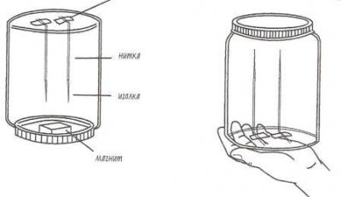

А в этом опыте ты сможешь заставить летать иголки.

#### Реквизит

* 2 нитки длинной по 30 см каждая
* 2 швейные иголки
* Прозрачный скотч
* Чистая сухая стеклянная банка с крышкой, емкостью 1 литр.
* Линейка.
* Маленький плоский магнит.

#### Подготовка

1. Вдень нитку в одну из иголок и сложи два конца нитки вместе, чтобы иголка оказалась посередине.
2. Свяжи два конца нитки в узелок.
3. Приклей связанные концы скотчем ко дну банки. Нужно подобрать такую банку, чтобы при вытянутой нитке кончик иголки не доставал до края банки примерно 2,5 см.
4. Проделай предыдущие три шага со второй иголкой и ниткой.
5. Сделай из кусочка скотча петлю клейкой стороной наружу. Приклей ее к крышке с внутренней стороны.
6. Приклей к этому свернотому скотчу плоский магнит и положи крышку на стол.
7. Переверни банку кверху дном. Закрой и завинти крышку. Магнит должен притягивать иголки.
8. Переверни банку крышкой вверх. Иголки все-равно должны притягиваться к магниту. Если магнит недостаточно сильный, удлинни нитки настолько, чтобы магнитное поле смогло удержать иголки в вертикальном положении.
9. отвинти крышку и положи ее на стол рядом с банкой.

#### Начинаем научное волшебство!

1. Объяви зрителям: "Сейчас я прикажу иголкам подняться кверху и оторваться от дна банки. Я привязал к ним ниточки специально, чтобы они не улетели совсем, когда я произнесу волшебное слово".
2. Поводи рукой над банкой и скомандуй иголкам подняться. Они не тронуться с места.
3. Объясни зрителям: "Наверное это австралийские иголки. Чтобы они работали как надо, нужно перевернуть их вверх ногами".
4. Переверни банку дном вверх. Закрути крышку. Снова произнеси волшебные слова и скомандуй иголкам подняться. Они будут свисать вниз.
5. Объясни зрителям: "Иголки слушаются меня, потому что в Австралии они были бы как раз нужной стороной вверх".
6. Зрители подумают, что иголки свисают вниз просто из-за силы тяжести, но в этот момент ты должен перевернуть банку обратно крышкой вверх. Иголки остануться в том же положении.

#### Советы учёному волшебнику

Можно выполнять этот трюк и по-другому. С помошью петли из клейкой ленты прикрепи магнит к ладони. Он не должен быть виден зрителям. Нитку с иголкой приклей к столу. Той же рукой, к которой у тебя приклеен магнит, возьми иголку и подними ее, пока нитка не натянется. Медленно разожми пальцы, так, чтобы иголка притянулась к магниту и не упала на мтол. Всем покажется, что она парит в воздухе.

#### Результат

Иголки натянут нитки и будут словно парить внутри банки.

#### Объяснение

В основе этого фокуса лежит явление магнетизма. Магнит, прикрепленный к крышке банки, притягивает металл, из которого сделаны иголки. Только три металла притягиваются магнитом: железо, кобальт и никель. Иголки сделаны в основном из железа.

Магнит, который ты используешь в этом опыте - **постоянный магнит**, что означает, что он постоянно сохраняет свои магнитные свойства. Однако обычный железный предмет, например, швейная игла, тоже может временно приобрести магнитные свойства, если будет находиться рядом с постоянным магнитом.

## Никаких верёвок!

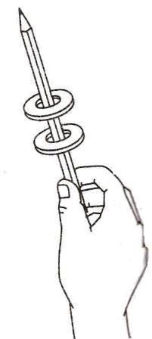

Научись подвешивать в воздухе магниты - и никаких веревочек!

#### Реквизит

* 2 кольцевых магнита (продаются в магазинах учебных пособий и оборудования) с величиной отверстия чуть больше, чем диаметр карандаша.
* Маркер
* Карандаш

#### Подготовка

1. Разложи все необходимое на столе.
2. Попробуй по-раному прикладывать магниты друг к другу плоскими сторонами, пока не найдешь положение, в котором они будут отталкиваться. Пометь эти стороны маркером.

#### Начинаем научное волшебство!

1. Объяви зрителям: "Сейчас вы увидите, как с помощью магических сил я повешу в воздухе металлический предмет".
2. Возьми карандаш и держи его вертикально. Надень на карандаш один магнит.
3. Надень на карандаш другой магнит. Следи за тем, чтобы магниты были обращены друг к другу помеченными (отталкивающимися) сторонами. Посмотри что происходит.

#### Советы учёному волшебнику

Попробуй взять не два, а больше магнитов, расположив их в таком порядке, чтобы каждый следующий отталкивался от предыдущего. Это произведет на зрителей еще более сильное впечатление.

#### Результат

Второй магнит будет отталкиваться от первого и висеть в воздухе.

#### Объяснение

Каждый магнит окружен **магнитным полем**. Это невидимое силовое поле. У магнита есть северный и южный полюса. Два магнита притягиваются разными полюсами, но отталкиваются одинаковыми.

Это объясняется особыми свойствами магнита по сравнению с другими твердыми телами. Все вещества состоят из атомов, в которых вокруг ядра (центра атома) по орбитам вращаются электроны. Каждый электрон, вращаясь по своей орбите, создает вокруг себя крохотное магнитное поле, которое называют **спиновым**. Атомы в магните, в отличие от других твердых тел, выстроены ровными рядами и ориентированы одинаково. Если бы мы могли их видеть, возможно, они напомнили бы нам тысячи крутящихся по столу волчков. Именно такая организация атомов и вращающихся вокруг них электронов придает телу свойства магнита. В телах, не обладающими магнитными свойствами, атомы расположены случайным образом, и их отдельные магнитные поля взаимно нейтрализуют друг друга.

## Гибкая вода

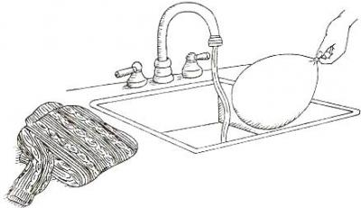

В предыдущих опытах ты с помощью статического электричества учил хлопья танцевать и отделял перец от соли.

Из этого опыта ты узнаешь, как статическое электричество действует на обыкновенную воду.

#### Реквизит

* Водопроводный кран и раковина
* Воздушный шарик
* Шерстяной свитер

#### Подготовка

Для проведения опыта выбери место, где у тебя будет доступ к водопроводу. Кухня прекрасно подойдёт.

#### Начинаем научное волшебство!

1. Объяви зрителям : «Сейчас вы увидите, как моё волшебство будет управлять водой».
2. Открой кран, чтобы вода текла тонкой струйкой.
3. Скажи волшебные слова, призывая струю воды двигаться. Ничего не изменится; тогда извинись и объясни зрителям, что тебе придётся воспользоваться помощью своего волшебного шарика и волшебного свитера.
4. Надуй шарик и завяжи его. Потри шариком о свитер.
5. Снова произнеси волшебные слова, а затем поднеси шарик к струйке воды. Что будет происходить?

#### Результат

Струя воды отклонится в сторону шарика.

#### Объяснение

Электроны со свитера при трении переходят на шарик и придают ему отрицательный заряд. Этот заряд отталкивает от себя электроны, находящиеся в воде, и они перемещаются в ту часть струи, которая дальше всего от шарика. Ближе к шарику в струе воды возникает положительный заряд, и отрицательно заряженный шарик тянет ей к себе.

Чтобы перемещение струи было видимым, она должна быть небольшой. Статическое электричество, скапливающееся на шарике, относительно мало, и ему на под силу переместить большое количество воды. Если струйка воды коснётся шарика, он потеряет свой заряд. Лишние электроны перейдут в воду; как шарик, так и вода станут электрически нейтральными, поэтому струйка снова потечёт ровно.

## Сортировка

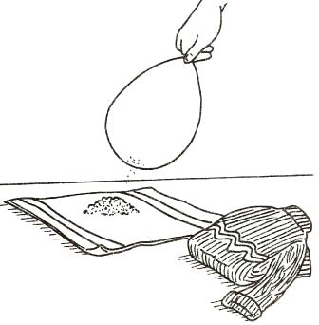

Как ты думаешь, удастся ли тебе разделить перемешанные перец и соль? Если освоишь этот эксперимент, то точно справишься с этой трудной задачей!

#### Реквизит

* Бумажное полотенце
* 1 чайная ложка (5мл) соли
* 1 чайная ложка (5мл) молотого перца
* Ложка
* Воздушный шарик
* Шерстяной свитер
* Помощник

#### Подготовка

1. Расстели на столе бумажное полотенце.
2. Насыпь на него соль и перец.

#### Начинаем научное волшебство!

1. Предложи кому-нибудь из зрителей стать твоим ассистентом.
2. Тщательно перемешай ложкой соль и перец. Предложи помощнику отделить соль от перца.
3. Когда твой помощник отчается их разделить, предложи ему теперь посидеть и посмотреть.
4. Надуй шарик, завяжи и потри им о шерстяной свитер.
5. Поднеси шарик поближе к смеси соли и перца. Что ты уведешь?

#### Что ещё можно сделать

Получится то же самое с другими смесями? Можешь попробовать, например, смешать сахар с корицей и попытаться разделить эту смесь.

#### Результат

Перец прилипнет к шарику, а соль останется на столе.

#### Объяснение

Это ещё один пример действия статического электричества. Когда ты трёшь шарик шерстяной тканью, он приобретает отрицательный заряд. Если поднести шарик к смеси перца с солью, перец начнёт притягиваться к нему. Это происходит потому, что электроны в перечных пылинках стремятся переместится как можно дальше от шарика. Перец прилипает к шарику.

Соль не притягивается к шарику, так как в этом веществе электроны перемещаются плохо. Когда ты подносишь к соли заряженный шарик, её электроны всё равно остаются на своих местах. Соль со стороны шарика не приобретает заряда – остаётся незаряженной или нейтральной. Поэтому соль не прилипает к отрицательно заряженному шарику.

## Волшебный компас

Существует много способов, с помощью которых фокусник может перемещать предметы, не касаясь их. Познакомься с одним из них.

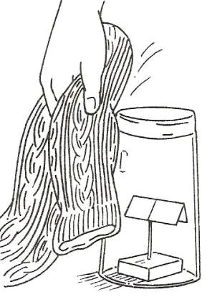

#### Реквизит

* Клей
* Квадратный кусочек дерева размером 2,5х2,5 см или деревянный кубик
* Швейная игла
* Ножницы
* Кусочек писчей бумаги
* Стеклянный (не пластиковый) стакан диаметром (длина линии, проведённой через центр окружности, образованной верхней кромкой стакана) не менее 5см
* Шерстяной свитер

#### Подготовка

1. Капни немного клея посередине кусочка дерева.
2. Установи иголку ушком вниз в каплю клея, под прямым углом (перпендикулярно) к поверхности деревяшки. Подержи её в таком положении, пока клей не подсохнет настолько, что иголка сможет стоять сама, а потом оставь до полного высыхания.
3. Вырежи из бумаги прямоугольник со сторонами 1,25х3,75 см.
4. Сложи получившийся прямоугольник пополам вдоль. Разверни и сложи поперёк. Снова разверни бумагу. Там, где линии сгиба пересекаются, будет центр прямоугольника.

#### Начинаем научное волшебство!

1. Объяви зрителям: «Я могу сделать специальный компас, который будет указывать не на север, а на меня».
2. Поставь на стол перед собой деревяшку с иголкой.
3. Установи бумажный прямоугольник на иголку, так, чтобы её остриё попало точно в место пересечения линий сгиба. Сообщи зрителям 6 «Стакан будет защищать мой компас от моего дыхания».
4. Произнеси волшебные слова, призывающие бумажный компас повиноваться твоим командам. Потри шерстяной вещью стенку стакана в месте, расположенном дальше всего от концов прямоугольника. Посмотри, что получится.

#### Советы учёному волшебнику

Тот же самый трюк можно выполнить другим, более эффектным, способом. Возьми монетку и установи её ребром на кусочке пластилина. Сверху на ребро монеты аккуратно уложи тонкую спичку. Накрой сооружение стаканом или стеклянной банкой. Потри стенку стакана шерстью, как описано выше, и наблюдай за результатом.

#### Результат

Бумажная «стрелка» повернётся и укажет в том направлении, где ты потёр об стенку стакана шерстью.

#### Объяснение

Этот фокус также основан на действии статического электричества. При трении шерстью о стенку стакана на неё переходят электроны с шерсти. В этом месте на стенке стакана скапливается отрицательный заряд. Он отталкивает отрицательно заряженные частицы, находящиеся в бумаге. Часть бумаги, ближайшая к стеклу, становится заряженной положительно. Положительно заряженная бумага притягивается отрицательно заряженной стенкой стакана и поворачивается к тому месту, где ты потёр стакан.

## Танцующие хлопья

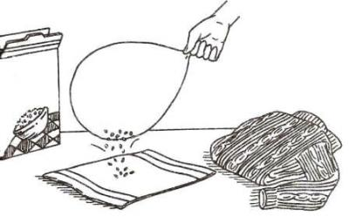

Некоторые крупы способны производить много шума. Сейчас ты узнаешь, можно ли рисовые хлопья научить ещё и прыгать и танцевать.

#### Реквизит

* Бумажное полотенце
* 1 чайная ложка (5 мл) хрустящих рисовых хлопьев
* Воздушный шарик
* Шерстяной свитер

#### Подготовка

1. Расстели на столе бумажное полотенце.
2. Высыпь на полотенце хлопья.

#### Начинаем научное волшебство!

1. Объяви зрителям : «Все вы, конечно, знаете, как рисовые хлопья могут трещать, хрустеть и шуршать. А теперь я покажу вам, как они умеют прыгать и танцевать».
2. Надуй шарик и завяжи его.
3. Потри шарик о шерстяной свитер.
4. Поднеси шарик к хлопьям и посмотри, что произойдёт.

#### Что ещё можно сделать

Попробуй взять вместо рисовых какие-нибудь другие хлопья. Получится ли тоже самое с овсяными или пшеничными?

#### Результат

Хлопья будут подпрыгивать и притягиваться к шарику.

#### Объяснение

В этом эксперименте тебе помогает статическое электричество. Электричество называют статическим, когда ток, то есть перемещение заряда, отсутствует. Оно образуется за счёт трения объектов, в данном случае шарика и свитера. Все предметы состоят из атомов, а в каждом атоме находится поровну протонов и электронов. У протонов заряд положительный, а у электронов – отрицательный. Когда эти заряды равны предмет называют нейтральным, или незаряженным. Но есть объекты,- например, волосы или шерсть, - которые очень легко теряют свои электроны. Если потереть шарик о шерстяную вещь, часть электронов перейдёт от шерсти на шарик, и он приобретает отрицательный статический заряд.

Когда ты приближаешь отрицательно заряженный шарик к хлопьям, электроны в них начинают отталкиваться от него и перемещаться на противоположную сторону. Таким образом, верхняя сторона хлопьев, обращённая к шарику, становиться заряженной положительно, и шарик притягивает их к себе.

Если подождать подольше, электроны начнут переходить с шарика на хлопья. Постепенно шарик снова станет нейтральным, и перестанет притягивать хлопья. Они упадут обратно на стол.